СХЕМА ГРАНИЦ РЫБОВОДНОГО УЧАСТКА

Наименование рыбоводного участка | Площадь рыбоводного участка, га | Описание границ рыбоводного участка | Географические координаты рыбоводного участка |  |  | Цель исполь-зования рыбоводного участка | Место расположения рыбоводного участка
Озеро Мочище | 44 | Границы рыбоводного участка проходят по береговой линии и включают в себя всю акваторию водного объекта | № точки | С.Ш. | В.Д. | Товарное рыбоводство | Октябрьский муниципальный район
Озеро Мочище | 44 |  | 1  2  3  4 | 54°34'35,4"  54°34'28,1"  54°34'12,1"  54°34'27,1" | 62°38'18,2"  62°38'37,1"  62°38'14,9"  62°38'5,6" | Товарное рыбоводство | Октябрьский муниципальный район

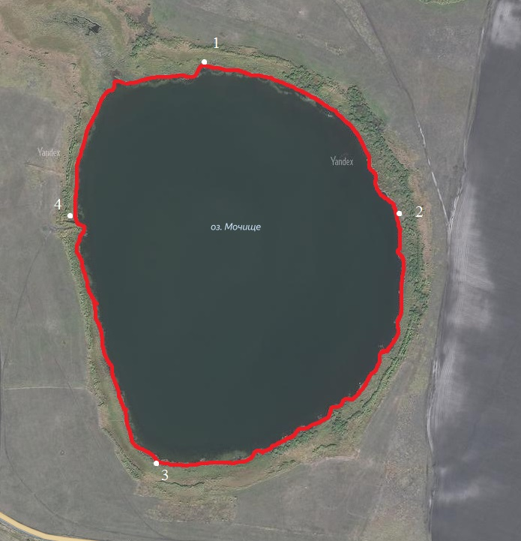

Условные обозначения:
Границы муниципальных образований
Границы рыбоводного участка
1 Точка границ рыбоводного участка

